Задание 1

Построить модель, описанную в примере 1. Получить трехмерные графики зависимостей изменения угла отклонения груза, от длинны l

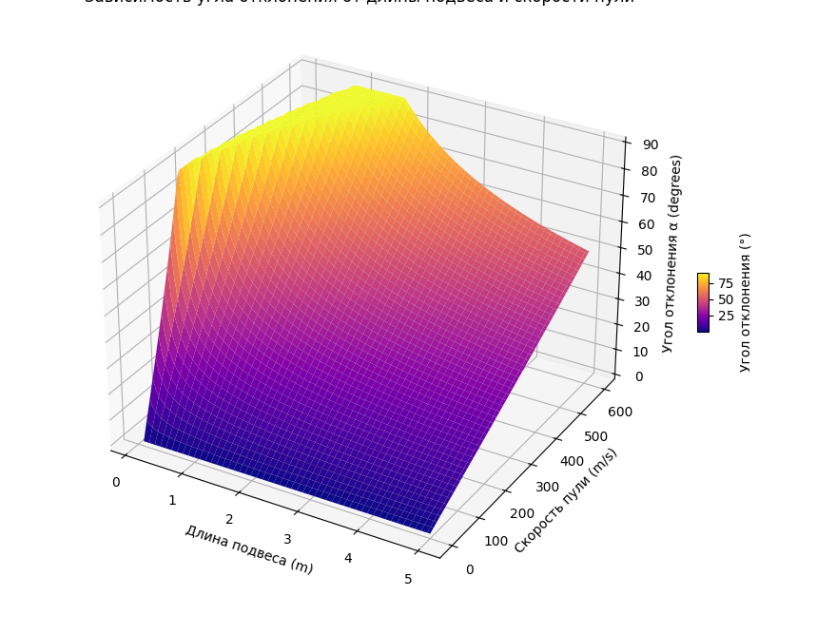

Задание 2

Разработайте программу с GUI, которая позволяет пользователю выбрать одну из тригонометрических функций и построить ее график.

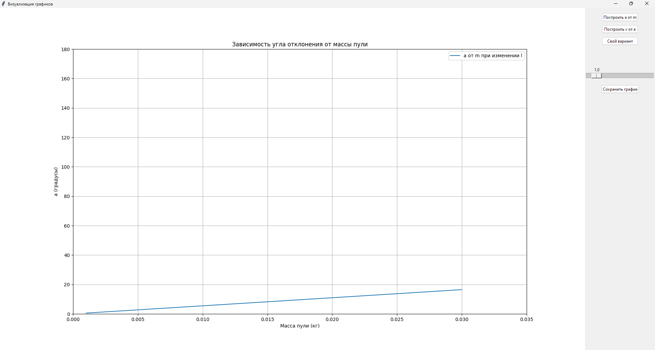Разработан интерфейс который может изменять параметр по заданию в функциях (выбор по кнопке) и видеть их график.

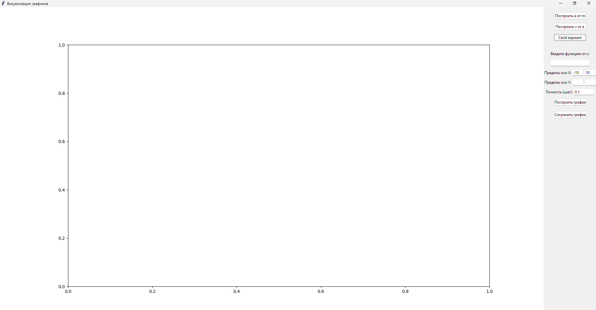Есть возможность ввода функции (любой, которую поддерживает numpy), выбор ограничений графика, длинна шага для интервала

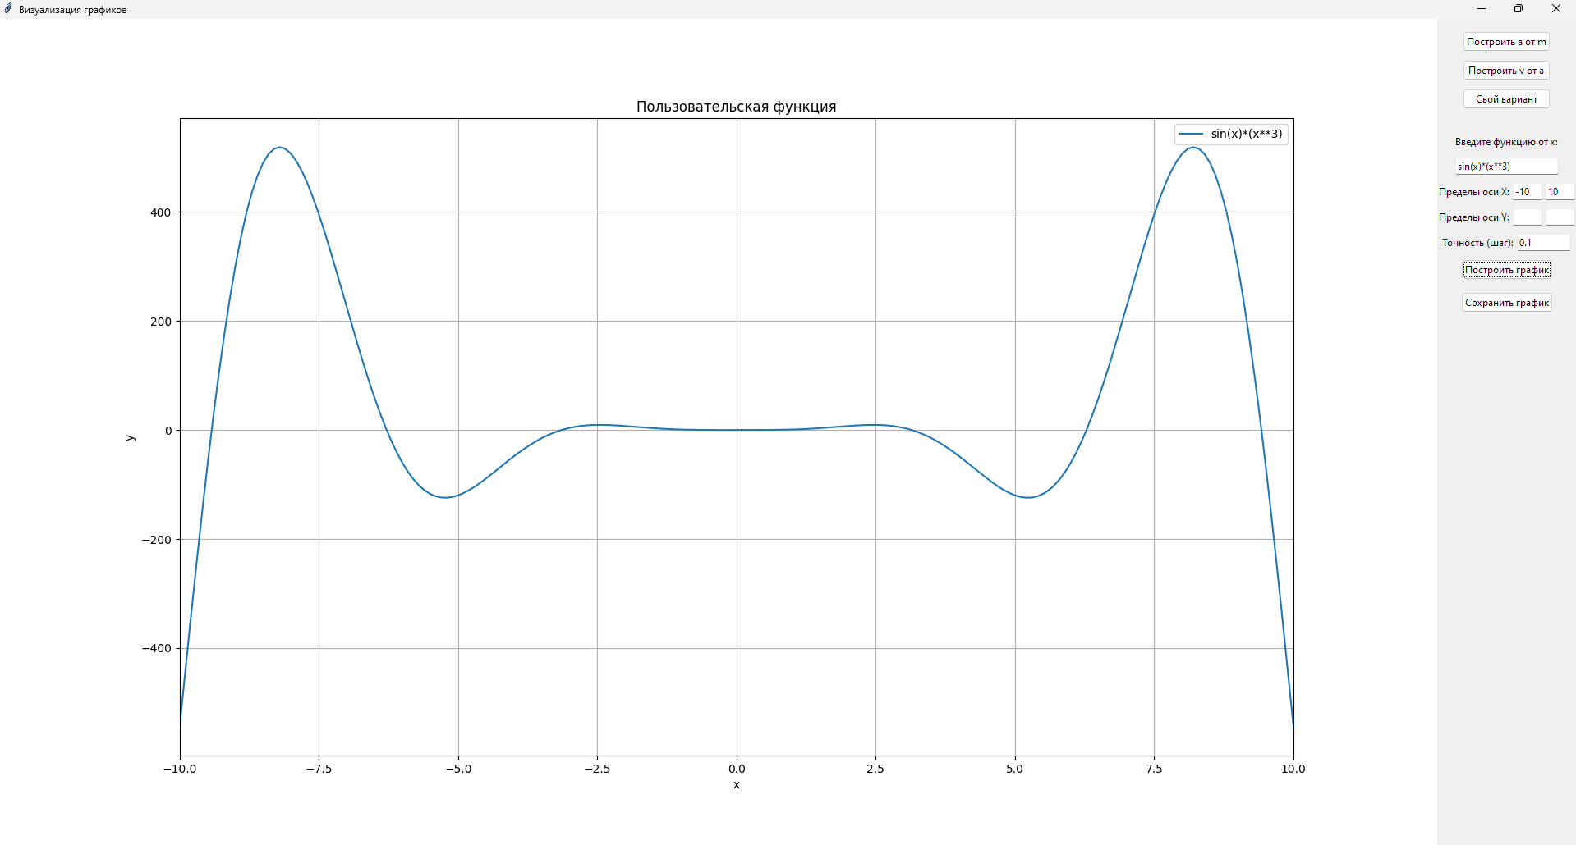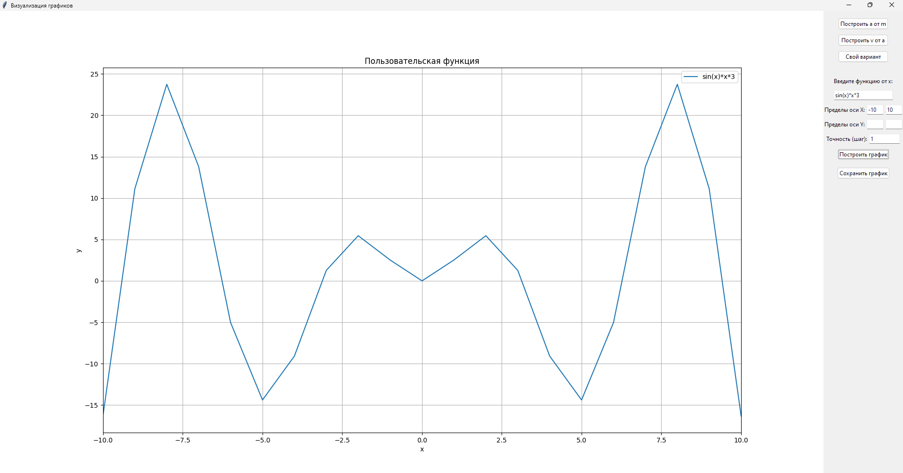

Задание 3

Разработайте модель в MatLab с применением GUI

Мы можем изменять параметры системы а так же отображается размер бруска металла. Есть возможность двигать лазер, изменять динамически параметры системы (не предполагается изменение толщины бруска, но можно и изменять тоже). Показывает автоматически обрабатывается брусок или нет. При вводе специальных символов или отсутствии цифр в строке параметров автоматически останавливает систему и при нормальной настройке можно будет нажать старт и лазер продолжит работу с новыми параметрами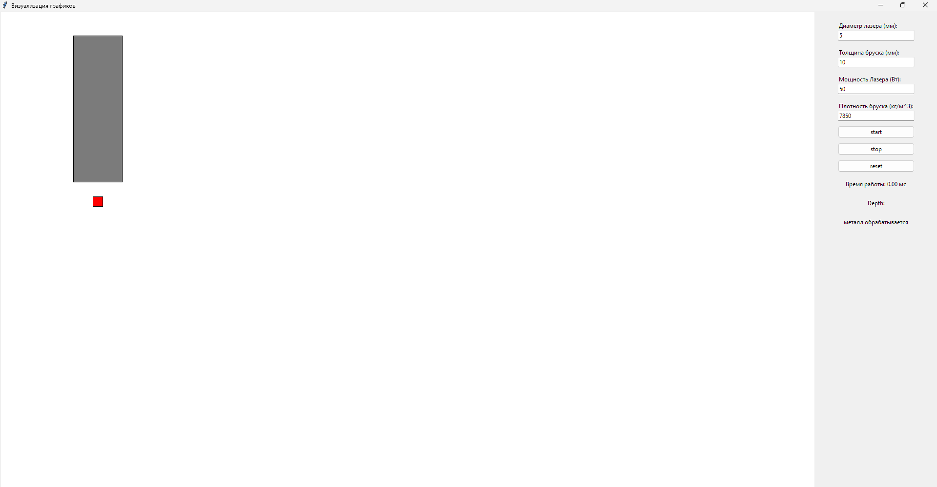

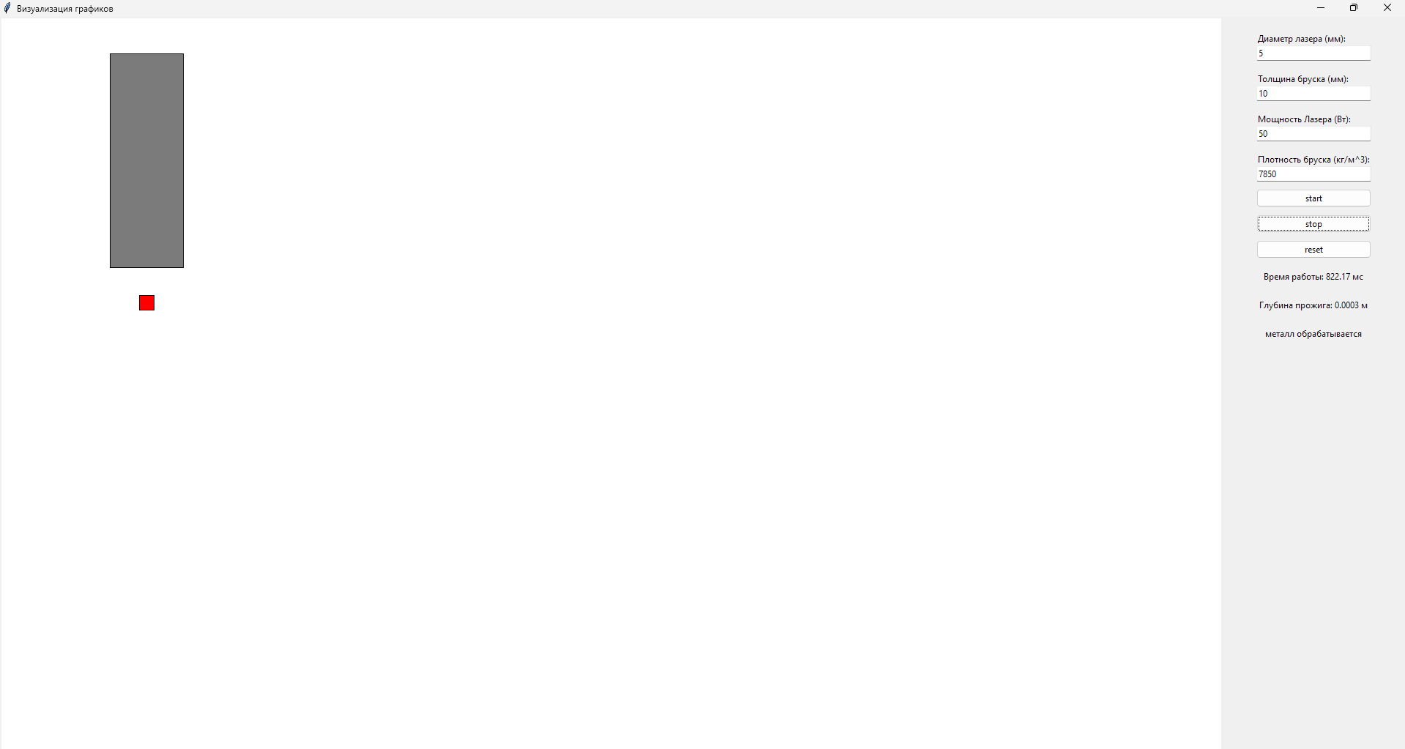

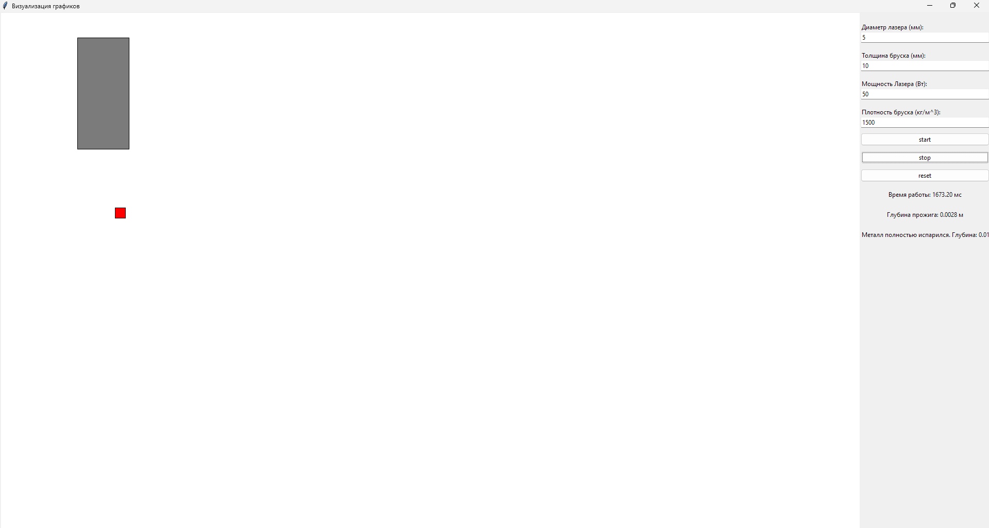

Вывод: В ходе Лабораторной работы 1 были освоены основы построения моделей в Python, изучены приемы построения моделей с графическим пользовательским интерфейсом, получены практические навыки разработки моделей.